Бюллетень об исполнении бюджета
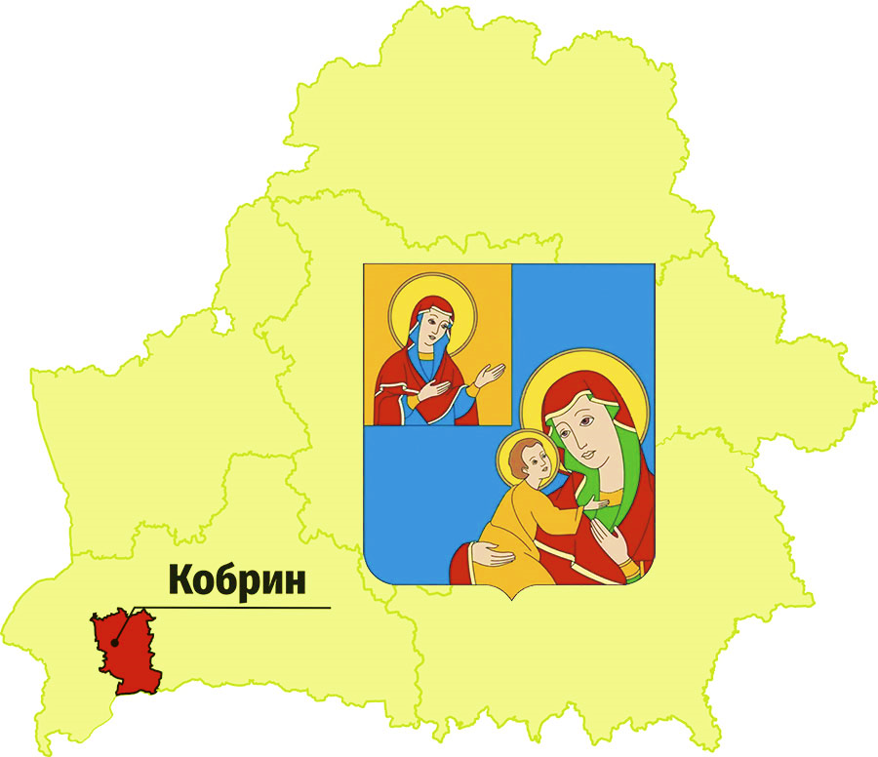
Кобринского района
за 1 полугодие 2026 года

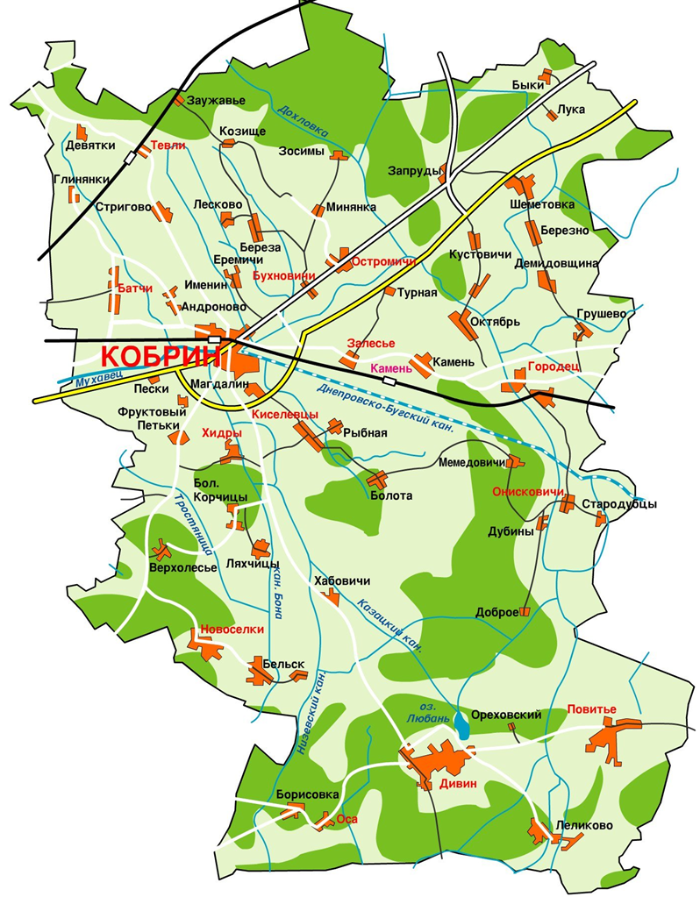 | Состав районного бюджета  Районный бюджет  Исполнено по доходам – 117 400,9 тыс. рублей  Исполнено по расходам – 129 778,3 тыс. рублей  (-) дефицит, (+) профицит – (-) 12 377,4 тыс. рублей  Бюджеты сельских советов (11 единиц)  Исполнено по доходам – 1 203,5 тыс. рублей  Исполнено по расходам – 1 547,3 тыс. рублей  (-) дефицит, (+) профицит – (-) 343,8 тыс. рублей
Исполнение бюджета Кобринского района по доходам
тыс. рублей
Наименование | Уточнённый годовой план по доходам | Исполнено доходов | Исполнение доходов в % к плану
Налоговые доходы | 192 132,0 | 82 329,1 | 42,9
Неналоговые доходы | 10 799,9 | 5 636,9 | 52,2
Безвозмездные поступления | 71 357,9 | 30 638,3 | 42,9
Всего | 274 289,8 | 118 604,3 | 43,2

Исполнение бюджета Кобринского района по расходам
тыс. рублей
Наименование | Уточнённый годовой план по расходам | Исполнено расходов | Исполнение расходов в % к плану
Национальная экономика, охрана окружающей среды | 14 308,8 | 6 349,8 | 44,4
Жилищно-коммунальные услуги и жилищное строительство | 29 173,6 | 13 932,2 | 47,8
Здравоохранение | 71 759,7 | 31 211,2 | 43,5
Физическая культура, спорт, культура и средства массовой информации | 13 232,3 | 6 364,9 | 48,1
Образование | 111 619,4 | 60 532,4 | 54,2
Социальная политика | 10 672,8 | 4 480,8 | 42,0
Расходы по другим разделам | 23 523,3 | 8 454,3 | 35,9
Всего | 274 289,8 | 131 325,5 | 47,9

Расходы бюджета Кобринского района
по экономической классификации
тыс. рублей
Наименование | Уточнённый годовой план  по расходам | Исполнено расходов | Исполнение расходов  в % к плану
Всего | 274 289,8 | 131 325,5 | 47,9
из них:
Заработная плата рабочих и служащих с учётом взносов (отчислений) на социальное страхование | 170 999,1 | 87 693,8 | 51,3
Лекарственные средства и изделия медицинского назначения | 7 469,9 | 2 667,3 | 35,7
Продукты питания | 7 614,3 | 3 236,3 | 42,5
Оплата коммунальных услуг | 16 603,3 | 8 822,4 | 53,1
Благоустройство населённых пунктов | 11 410,1 | 5 050,9 | 44,3
Субсидии, | 27 411,1 | 13 453,7 | 49,1
в том числе:
субсидии по жилищно-коммунальным услугам | 15 643,0 | 8 352,8 | 53,4
затраты по пассажирским перевозкам | 7 930,5 | 3 707,3 | 46,7
возмещение разницы в ценах на твердые виды топлива, реализуемые населению | 532,9 | 95,5 | 17,9
Текущие бюджетные трансферты населению | 10 083,7 | 4 155,5 | 41,2

Долговые обязательства органов местного управления и самоуправления
тыс. рублей
Долговые обязательства | На 01.01.2026 | На 01.07.2026 | Отклонение
1. Долг органов местного управления и самоуправления | 0,00 | 0,00 | 0,00
1.1 Ценные бумаги | 0,00 | 0,00 | 0,00
1.2 Гарантии, предъявленные к исполнению | 0,00 | 0,00 | 0,00
1.3 Бюджетные кредиты | 10 600,00 | 10 600,00 | 0,00
2. Долг, гарантированный исполнительными и распорядительными органами | 1 274,85 | 1 064,34 | 210,51
Всего | 11 874,85 | 11 664,34 | 210,51

